2024年度
乐山市市中区信访局单位决算

目录
公开时间：2025年10月24日
第一部分 单位概况 4
一、 主要职责 4
二、 机构设置 5
第二部分 2024年度单位决算情况说明 6
一、收入支出决算总体情况说明 6
二、收入决算情况说明 7
三、支出决算情况说明 7
四、财政拨款收入支出决算总体情况说明 8
五、一般公共预算财政拨款支出决算情况说明 8
六、一般公共预算财政拨款基本支出决算情况说明 11
七、财政拨款“三公”经费支出决算情况说明 12
八、政府性基金预算支出决算情况说明 14
九、国有资本经营预算支出决算情况说明 14
十、其他重要事项的情况说明 14
第三部分 名词解释 16
第四部分 附件 19
第五部分 附表 21
一、收入支出决算总表 21
二、收入决算表 21
三、支出决算表 21
四、财政拨款收入支出决算总表 21
五、财政拨款支出决算明细表 21
六、一般公共预算财政拨款支出决算表 21
七、一般公共预算财政拨款支出决算明细表 21
八、一般公共预算财政拨款基本支出决算表 21
九、一般公共预算财政拨款项目支出决算表 21
十、政府性基金预算财政拨款收入支出决算表 21
十一、国有资本经营预算财政拨款收入支出决算表 21
十二、国有资本经营预算财政拨款支出决算表 21
十三、财政拨款“三公”经费支出决算表 21

第一部分 单位概况

主要职责
（一）负责处理区内外群众给区委、区政府的来信，接待群众来访，保证信访渠道畅通；及时、准确地向区委、区政府领导反映来信来访中提出的重要建议、意见和问题。
（二）承办上级党委、政府和区委、区政府交办的信访事项；督促检查领导同志有关信访批示的落实情况；向各乡镇、街道、区级各部门交办信访事项，督促检查重要信访事项的处理和落实。
（三）协调处理跨部门的重要信访问题；协调处理群众集体到区委、区政府及有关部门的上访和异常、突发信访事件；检查、指导、协调各乡镇、街道和区级各部门的信访工作。
（四）综合分析信访信息，开展调查研究，提出改进和加强信访工作的意见和建议；负责信访工作的宣传和信息发布，通报重大信访问题和信访事件。
（五）了解掌握全区信访和群众工作队伍建设情况，组织信访干部培训。
（六）完成区委、区政府交办的其他工作。

机构设置
区信访局内设4个股室，具体情况如下：
综合股，负责机关人事、文秘、档案、保密等行政事务和后勤保障；负责经费的管理和使用；负责重要会议的组织，重要文件的起草；负责信访工作的调研，综合分析，反映信访动态和信息。
信访股，负责接待区内外群众到区委、区政府的来访；处理群众到区委、区政府及以上单位的集体上访和有关突发事件；负责区委、区政府信访接待窗口日常工作；协调处理各乡镇、街道、区级各部门在群众来访中遇到的复杂问题；对全区接访工作进行具体指导。
督查督办股，负责对信访工作的法规、规章贯彻实施情况进行督查；承办上级机关及其领导同志交办的重要信访事项；对重要来信来访进行查办；对全区各级、各部门办理重要信访事项和来访事项的复查工作进行查办、协调和调研督导；负责对改进工作、追究责任、完善政策“三项建议权”的行使提出意见和建议；负责督促检查中央、省、市、区信访联席会议及其办公室议定或交办事项的贯彻落实；负责办理区内外群众给区委、区政府以及区领导的来信；负责对群众意见建议的办理和反馈工作；负责对群众来信进行综合分析，反映重要信息；承办国家、省信访局办信司、处交办的信访案件；办理上级机关下转群众来信和交办、转办来信事项，查办重要来信案件；指导协调处理职责范围内的疑难复杂来信事项，对全区办信工作进行具体指导。
网络股，负责承办网上投诉事项、承担“省长信箱”和人民网网民给省委书记、省长、市委书记、市长留言的办理、反馈、综合分析工作、反映网络重要信访信息；承办国家信访局国家投诉受理办公室交办的投诉受理事项；对全区网上信访工作、信访系统建设工作和信访系统投诉受理工作进行业务指导。
下属单位：
区群众来访接待中心，负责做好来访群众反映问题的登记、收集、反馈及协助相关部门做好上访群众的现场疏导等工作。

第二部分 2024年度单位决算情况说明

一、收入支出决算总体情况说明
2024年度收入、支出总计均为435.73万元。与2023年度相比，收入、支出总计各增加41.68万元，增长10.58%。主要变动原因一是2024年新招了2名公务员；二是工资标准和保险基数的调增，所以收入、支出增加了。

（图1：收、支决算总计变动情况图）（柱状图）

二、收入决算情况说明
2024年度本年收入合计435.73万元，其中：一般公共预算财政拨款收入435.73万元，占100%。

（图2：收入决算结构图）（饼状图）

三、支出决算情况说明
2024年度本年支出合计435.73万元，其中：基本支出324.43万元，占74.46%；项目支出111.29万元，占25.54%。

（图3：支出决算结构图）（饼状图）

四、财政拨款收入支出决算总体情况说明
22024年度财政拨款收入、支出总计均为435.73万元。与2023年度相比，财政拨款收入总计、支出总计各增加41.68万元，增长10.58%。主要变动原因一是2024年新招了2名公务员；二是工资标准和保险基数的调增，所以收入、支出增加了。

（图4：财政拨款收、支决算总计变动情况）（柱状图）

五、一般公共预算财政拨款支出决算情况说明

（一）一般公共预算财政拨款支出决算总体情况
2024年度一般公共预算财政拨款支出435.73万元，占本年支出合计的100%。与2023年度相比，一般公共预算财政拨款支出增加41.68万元，增长10.58%。主要变动原因一是2024年新招了2名公务员；二是工资标准和保险基数的调增，所以收入、支出增加了。

（图5：一般公共预算财政拨款支出决算变动情况）（柱状图）

（二）一般公共预算财政拨款支出决算结构情况
2024年度一般公共预算财政拨款支出435.73万元，主要用于以下方面：一般公共服务支出354.87万元，占81.44%；社会保障和就业支出49.04万元，占11.25%；卫生健康支出9.82万元，占2.25%；住房保障支出21.99万元，占5.05%。

（图6：一般公共预算财政拨款支出决算结构）（饼状图）

（三）一般公共预算财政拨款支出决算具体情况
2024年度一般公共预算财政拨款支出决算数为435.73万元，完成预算442.44万元的98.48%。其中：
- 一般公共服务（类）信访事务（款）行政运行（项）： 支出决算为204.33万元，完成预算100%，决算数等于预算数。
- 一般公共服务（类）信访事务（款）一般行政管理事务（项）： 支出决算为111.29万元，完成预算94.32%，决算数小于预算数的主要原因是本着节俭原则，在保证完成任务的情况下，减少开支。
- 一般公共服务（类）信访事务（款）其他信访事务支出（项）： 支出决算为39.26万元，完成预算100%，决算数等于预算数。
- 社会保障和就业（类）行政事业单位养老支出（款）机关事业单位基本养老保险缴费支出（项）：支出决算为26.76万元，完成预算100%，决算数等于预算数。
- 社会保障和就业（类）行政事业单位养老支出（款）机关事业单位职业年金缴费支出（项）：支出决算为18.02万元，完成预算100%，决算数等于预算数。
- 社会保障和就业（类）行政事业单位养老支出（款）其他行政事业单位养老支出（项）：支出决算为2万元，完成预算100%，决算数等于预算数。
- 社会保障和就业（类）其他社会保障和就业支出（款）其他社会保障和就业支出（项）：支出决算为2.25万元，完成预算100%，决算数等于预算数。
- 卫生健康（类）行政事业单位医疗（款）行政单位医疗（项）：支出决算为6.96万元，完成预算100%，决算数等于预算数。
- 卫生健康（类）行政事业单位医疗（款）事业单位医疗（项）：支出决算为0.92万元，完成预算100%，决算数等于预算数。
- 卫生健康（类）行政事业单位医疗（款）公务员医疗补助（项）：支出决算为1.95万元，完成预算100%，决算数等于预算数。
- 住房保障（类）住房改革支出（款）住房公积金（项）：支出决算为21.99万元，完成预算100%，决算数等于预算数。

六、一般公共预算财政拨款基本支出决算情况说明
2024年度一般公共预算财政拨款基本支出324.43万元，其中：
人员经费289.05万元，主要包括：基本工资、津贴补贴、奖金、伙食补助费、绩效工资、机关事业单位基本养老保险缴费、职业年金缴费、职工基本医疗保险缴费、公务员医疗补助缴费、其他社会保障缴费、住房公积金、其他工资福利支出、奖励金、其他对个人和家庭的补助支出等。
公用经费35.38万元，主要包括：办公费、印刷费、水费、电费、邮电费、物业管理费、维修（护）费、培训费、公务接待费、劳务费、委托业务费、工会经费、福利费、其他交通费、其他商品和服务支出、办公设备购置。

七、财政拨款“三公”经费支出决算情况说明

（一）“三公”经费财政拨款支出决算总体情况说明
2024年度“三公”经费财政拨款支出决算为1.02万元，完成预算100%，较上年度增加1.02万元，增长100%。决算数与预算数持平。

（二）“三公”经费财政拨款支出决算具体情况说明
2024年度“三公”经费财政拨款支出决算中，因公出国（境）费支出决算0万元，占0%；公务用车购置及运行维护费支出决算0万元，占0%；公务接待费支出决算1.02万元，占100%。具体情况如下：

（图7：“三公”经费财政拨款支出结构）（饼状图）
1.因公出国（境）经费支出0万元，完成预算0%。全年安排因公出国（境）团组0次，出国（境）0人。因公出国（境）支出决算与2023年持平。主要原因是2024年本单位无因公出国（境）经费支出。
2.公务用车购置及运行维护费支出0万元，完成预算0%。公务用车购置及运行维护费支出决算与2023年度持平。主要原因是2024年本单位无公务用车购置及运行维护费支出。
其中：公务用车购置支出0万元。全年按规定更新购置公务用车0辆，其中：轿车0辆、金额0万元，越野车0辆、金额0万元，载客汽车0辆、金额0万元。截至2024年12月31日，单位共有公务用车0辆，其中：轿车0辆、越野车0辆、载客汽车0辆。
公务用车运行维护费支出0万元。
3.公务接待费支出1.02万元，完成预算100%。公务接待费支出决算比2023年度增加1.02万元，增长100%。主要原因是2023年无公务接待事务，2024年有公务接待事由，安排了公务接待支出。其中：
国内公务接待支出1.02万元，主要用于交流学习的用餐费等。国内公务接待6批次，123人次（不包括陪同人员），共计支出1.02万元，具体内容包括：
- 2024年3月19日：接待双流来学习法治化的人员16名，发生接待费用0.0909万元。
- 2024年3月21日：接待遂宁来学习考察人员44名，发生接待费用0.428万元。
- 2024年3月22日：接待达州来学习考察人员12名，发生接待费用0.107万元。
- 2024年4月2日：接待眉山来法治化学习16名，发生接待费用0.1038万元。
- 2024年4月3日：接待沙湾区来法治化学习的11名，发生接待费用0.0827万元。
- 2024年4月22日：接待五通桥区法治化学习的人员18名，市中区人员6名，发生接待费用0.2107万元。
外事接待支出0万元。

八、政府性基金预算支出决算情况说明
2024年度政府性基金预算财政拨款支出0万元。

九、国有资本经营预算支出决算情况说明
2024年度国有资本经营预算财政拨款支出0万元。

十、其他重要事项的情况说明

（一）机关运行经费支出情况
2024年度，乐山市市中区信访局机关运行经费支出35.38万元，比2023年度增加1.8万元，增长5.36%。主要原因是新招2名公务员，机关运行经费的支出增加。

（二）政府采购支出情况
2024年度，乐山市市中区信访局政府采购支出总额0.98万元，其中：政府采购货物支出0.98万元、政府采购工程支出0万元、政府采购服务支出0万元。授予中小企业合同金额0万元，占政府采购支出总额的0%，其中：授予小微企业合同金额0万元，占政府采购支出总额的0%。

（三）国有资产占有使用情况
截至2024年12月31日，乐山市市中区信访局共有车辆0辆，其中：主要负责人用车0辆、机要通信用车0辆、应急保障用车0辆、其他用车0辆。单价100万元（含）以上设备（不含车辆）0台（套）。

（四）预算绩效管理情况
根据预算绩效管理要求，本单位在2024年度预算编制阶段，组织对“业务费”等1个项目开展了预算事前绩效评估，对1个项目编制了绩效目标，在预算执行过程中，选取1个项目开展绩效监控，组织对1个项目开展绩效自评，绩效自评表详见第四部分附件。

第三部分 名词解释

- 财政拨款收入：指单位从同级财政部门取得的财政预算资金。
- 事业收入：指事业单位开展专业业务活动及辅助活动取得的收入。
- 经营收入：指事业单位在专业业务活动及其辅助活动之外开展非独立核算经营活动取得的收入。
- 其他收入：指单位取得的除上述收入以外的各项收入。
- 使用非财政拨款结余（含专用结余）：指事业单位使用以前年度积累的非财政拨款结余弥补当年收支差额的金额。
- 年初结转和结余：指以前年度尚未完成、结转到本年按有关规定继续使用的资金。
- 结余分配：指事业单位按照会计制度规定缴纳的所得税、提取的专用结余以及转入非财政拨款结余的金额等。
- 年末结转和结余：指单位按有关规定结转到下年或以后年度继续使用的资金。
- 一般公共服务（类）信访事务（款）行政运行（项）： 指行政单位（包括实行公务员管理的事业单位）的基本支出。
- 一般公共服务（类）信访事务（款）一般行政管理事务（项）： 指行政单位（包括实行公务员管理的事业单位）未单设置项级科目的其他项目支出。
- 一般公共服务（类）信访事务（款）其他信访事务支出（项）： 指用于其他信访事务支出。
- 社会保障和就业（类）行政事业单位养老支出（款）事业单位离退休（项）：指事业单位开支的离退休经费。
- 社会保障和就业（类）行政事业单位养老支出（款）机关事业单位基本养老保险缴费支出（项）：指机关事业单位实施养老保险制度由单位缴纳的基本养老保险费支出。
- 社会保障和就业（类）行政事业单位养老支出（款）机关事业单位职业年金缴费支出（项）： 指机关事业单位实施养老保险制度由单位实际缴纳的职业年金支出（含职业年金补记支出）。
- 社会保障和就业（类）行政事业单位养老支出（款）其他行政事业单位养老支出（项）： 指其他用于行政事业单位养老方面的支出。
- 社会保障和就业（类）抚恤（款）死亡抚恤（项）： 指按规定用于烈士和牺牲、病故人员家属的一次性和定期抚恤金、丧葬补助费以及烈士褒扬金。
- 社会保障和就业（类）抚恤（款）其他优抚支出（项）： 指其他用于优抚方面的支出，包括向优抚对象发放的价格临时补贴、老烈士子女、老党员定期生活补助等支出。反映用于退役军人安置方面的支出。
- 社会保障和就业（类）其他社会保障和就业支出（款）其他社会保障和就业支出（项）： 指按规定用于其他社会保障和就业等方面的支出。
- 卫生健康（类）行政事业单位医疗（款）事业单位医疗（项）：指财政部门安排的事业单位基本医疗保险缴费经费，未参加医疗保险的事业单位的公费医疗经费，按国家规定享受离休人员待遇的医疗经费。
- 住房保障（类）住房改革支出（款）住房公积金（项）：指行政事业单位按人力资源和社会保障部、财政部规定的基本工资和津贴补贴以及规定比例为职工缴纳的住房公积金。
- 基本支出：指为保障机构正常运转、完成日常工作任务而发生的人员支出和公用支出。
- 项目支出：指在基本支出之外为完成特定行政任务和事业发展目标所发生的支出。
- 经营支出：指事业单位在专业业务活动及其辅助活动之外开展非独立核算经营活动发生的支出。
- “三公”经费：指部门用财政拨款安排的因公出国（境）费、公务用车购置及运行费和公务接待费。其中，因公出国（境）费反映单位公务出国（境）的国际旅费、国外城市间交通费、住宿费、伙食费、培训费、公杂费等支出；公务用车购置及运行费反映单位公务用车车辆购置支出（含车辆购置税）及租用费、燃料费、维修费、过路过桥费、保险费等支出；公务接待费反映单位按规定开支的各类公务接待（含外宾接待）支出。
- 机关运行经费：为保障行政单位（含参照公务员法管理的事业单位）运行用于购买货物和服务的各项资金，包括办公及印刷费、邮电费、差旅费、会议费、福利费、日常维修费、专用材料及一般设备购置费、办公用房水电费、办公用房取暖费、办公用房物业管理费、公务用车运行维护费以及其他费用。

第四部分 附件

部门预算项目支出绩效自评表（2024年度）

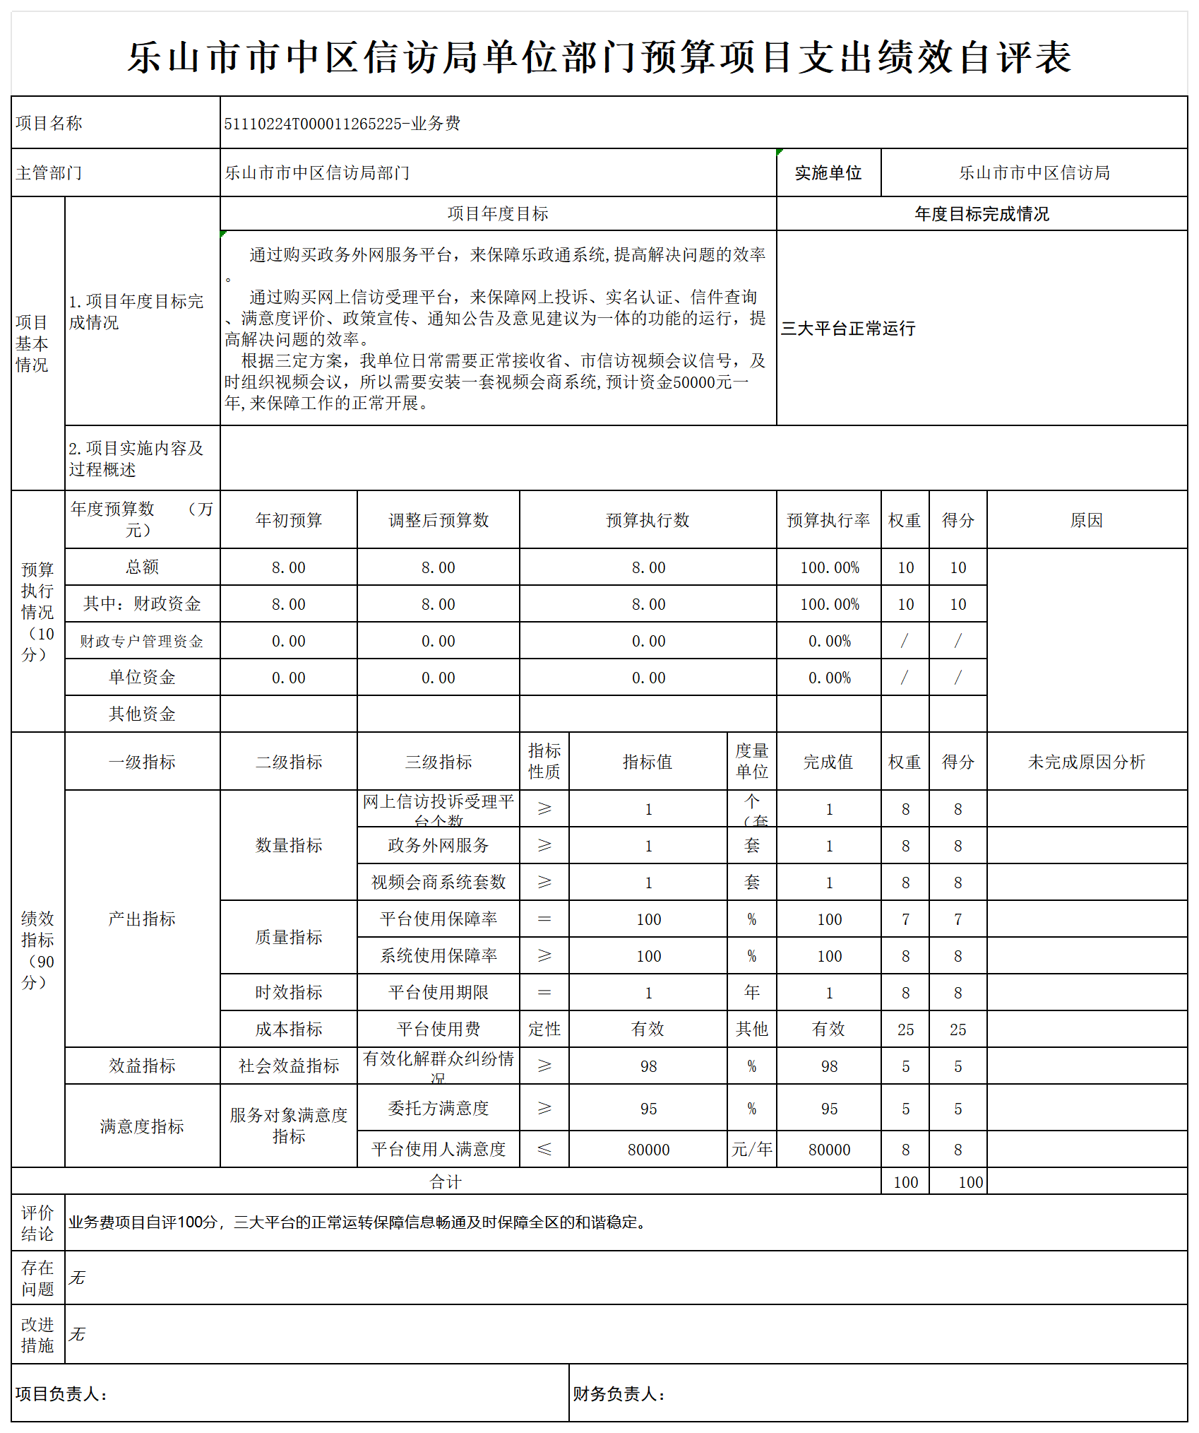

- 附表

一、收入支出决算总表

二、收入决算表

三、支出决算表

四、财政拨款收入支出决算总表

五、财政拨款支出决算明细表

六、一般公共预算财政拨款支出决算表

七、一般公共预算财政拨款支出决算明细表

八、一般公共预算财政拨款基本支出决算表

九、一般公共预算财政拨款项目支出决算表

十、政府性基金预算财政拨款收入支出决算表

十一、国有资本经营预算财政拨款收入支出决算表

十二、国有资本经营预算财政拨款支出决算表

十三、财政拨款“三公”经费支出决算表

